Daňový úrad – Bratislava
Ševčenkova 32
850 00 Bratislava

Oznámenie o schválení účtovnej závierky zostavenej k 31.12.2013

Oznamujeme Vám podľa paragrafu 23a ods.4 Zákona o účtovníctve (č.431/2002 Z.z.)
v znení neskorších predpisov, že rozhodnutím jediného spoločníka vykonávajúceho právomoci valného zhromaždenia obchodnej spoločnosti ARKO TECHNOLOGY, s.r.o., so sídlom Kamenárska 8, 821 04 Bratislava, zapísanej v Obchodnom registri vedenom Okresným súdom Bratislava I., oddiel:Sa , vložka č. 2704/B, IČO 31375910, DIČ 2020337231, bola dňa 30.06.2014 schválená účtovná závierka spoločnosti za obdobie od 01.01.2013 do 31.12.2013.

V Bratislave, dňa 04.07.2014

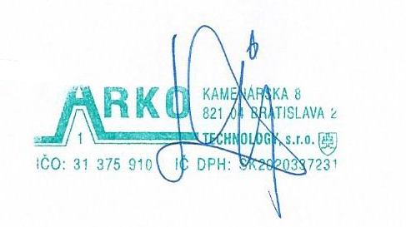
Milan Dolinský
Konateľ spoločnosti

